**AN4970** *Scheda creata il 15 settembre 2025*

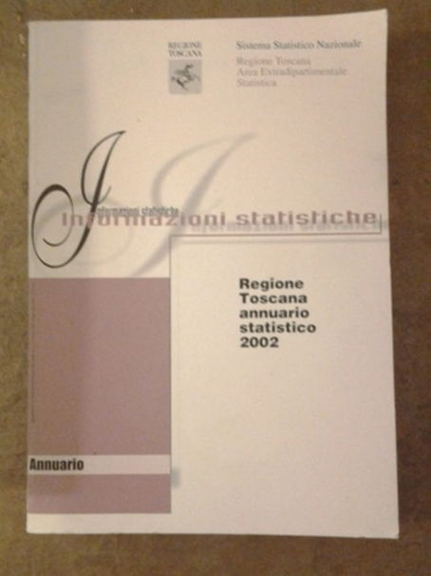

**Descrizione storico-bibliografica**

\***Annuario statistico della Toscana per l'anno** .... - Anno 1 (1858). - Firenze : Stamp. Granducale, 1858. – 1 volume ; 19 cm. ((Annuale. - LIA0447940

Soggetto: Toscana <Granducato> - Statistica – 1858

**\*Annuario statistico toscano** / pubblicazione della Camera di commercio, industria e agricoltura. – Anno 1947-1953. - Firenze : Camere di commercio industria e agricoltura della Toscana, 1947-1953. – 7 volumi ; 32 cm. ((Annuale. - TO00176494

Autore: Camera di commercio industria e agricoltura <Firenze>

**Copia digitale:** [1948](https://www.google.com/url?sa=t&source=web&rct=j&opi=89978449&url=https://storicorcl.comune.livorno.it/sites/default/files/index/statistica/download/pubblicazioni/AB/as1948-vp.pdf&ved=2ahUKEwi357qVmtuPAxXU8wIHHYRyFxAQFnoECDUQAQ&usg=AOvVaw3ZY5eVNsWusWsyowVYJyR-)

**\*Annuario statistico toscano** ... / a cura del Dipartimento statistica, informazione e documentazione della Regione Toscana e dell’Istituto di ricerche per la programmazione economica della Toscana. - 1971-1974/1975. – Firenze : Regione Toscana, 1972-1978 (Firenze : Artigrafiche C. Mori). – 3 volumi ; 31 cm. ((Triennale. – Poi editore: IRPET. - UM10008067

Autore: IRPET; Toscana <Regione> : Dipartimento statistica, informazione e documentazione

**\*Regione Toscana. Annuario statistico** / Regione Toscana, Servizio statistica. - N. 0 (1998)-2004. - Firenze : Regione Toscana, 1999-2005. - volumi : tabelle ; 29 cm. ((7 Annuale. - BNI 99-413S. - CFI0449422

Variante del titolo: *Regione Toscana annuario statistico

Autore: Toscana <Regione> : Servizio statistica

**\*Annuario statistico regionale Toscana** ... / Regione Toscana, Unioncamere Toscana, Istat. – 2008-2010. - [Firenze] : Regione Toscana, 2009-2011. – 3 volumi ; 24 cm + CD-ROM. ((Annuale. – Disponibile anche online. - BNI 2012-33S. - IST0000441

Autori: Istat ; Toscana <Regione>; Unioncamere Toscana

**Copia digitale:** [2008-2010](https://www.regione.toscana.it/pubblicazioni?p_p_id=com_liferay_asset_publisher_web_portlet_AssetPublisherPortlet_INSTANCE_1qA60XS9MWUe&p_p_lifecycle=0&p_p_state=normal&p_p_mode=view&_com_liferay_asset_publisher_web_portlet_AssetPublisherPortlet_INSTANCE_1qA60XS9MWUe_delta=10&p_r_p_resetCur=false&_com_liferay_asset_publisher_web_portlet_AssetPublisherPortlet_INSTANCE_1qA60XS9MWUe_cur=58); [2008](https://www.google.com/url?sa=t&source=web&rct=j&opi=89978449&url=https://www.regione.toscana.it/documents/10180/10614087/Annuario%2Bstatistico%2BRegionale%2BToscana%2B2008.pdf/f221c1f8-ce60-4fab-ad3b-65fd61f4adab&ved=2ahUKEwjH7OHNoNuPAxUF-gIHHfENMAEQFnoECCgQAQ&usg=AOvVaw0bn2dY1tFTeQIACAYMH6DN); [2010](https://www.regione.toscana.it/-/annuario-statistico-regionale-toscana-2010)

Soggetto: Toscana <Regione> - Statistica – Periodici

Classe: D314.55

**Informazioni storico-bibliografiche**

**Annuario Statistico Toscana 2010**

Una regione meno densamente popolata della media italiana – conta oltre 3 milioni e 700mila abitanti- con una significativa presenza di stranieri (quasi uno su dieci  abitanti) e un’elevata percentuale di anziani (il 23% degli abitanti ha più  di 65 anni). Con oltre l’11% di laureati,  una buona offerta e un discreto consumo di cultura, la Toscana si caratterizza anche per una sempre maggiore attenzione all’ambiente come testimonia la diminuzione della quantità di rifiuti pro – capite. Una regione che vede un recupero dell’industria manifatturiera, ma perde ancora nel tessuto artigianale e si affida prevalentemente alla domanda internazionale, con un peso crescente degli scambi con il continente asiatico. Una regione, infine, dove l’occupazione diminuisce, il ricorso alla cassa integrazione straordinaria aumenta e il divario fra uomini e donne nel mondo del lavoro resta pesante. Ecco a grandi linee la fotografia della Regione Toscana che si ritrova nella terza edizione dell’**Annuario Statistico Regionale** pubblicato dalla stessa Regione, insieme a Istat e Unioncamere Toscana, e consultabile sui siti istituzionali di Istat, Regione Toscana ([www.regione.toscana.it](http://www.regione.toscana.it/)) e Unioncamere Toscana ([www.starnet.unioncamere.it](http://www.starnet.unioncamere.it/)). <https://www.istat.it/non-categorizzato/annuario-statistico-regionale-toscana-2010/>.